
Federación Española de Bolos
Edificio Casa de Cantabria
C/ Pío Baroja nº 10
28009 Madrid
www.febolos.es
Q 2878009 F

MEMORIA VIII CLINIC SUB 25 “FLORENTINO CARRERA”

En la presente memoria se recogen las actuaciones llevadas a cabo por la Federación Española de Bolos (en adelante FEB), bajo el patrocinio de Don Florentino Carrera.
- VIII CLINIC SUB 25
Bajo el patrocinio de Florentino Carrera, la FEB ha llevado a cabo la celebración de la actividad “VIII CLINIC SUB 25 FLORENTINO CARRERA”. El objetivo de estos Clinics es seguir captando jugadores jóvenes y seguir trabajando en un sistema de enseñanza por parte de la FEB.

- FECHAS Y LUGAR DE CELEBRACIÓN
Esta actividad se celebró los días 12 y 13 septiembre , en la Bolera de Chamartín en Madrid.
Participaron jugadores procedentes de las comunidades Andalucía, Cantabria, Castilla-La Mancha, Galicia, País Vasco, Madrid y Valencia. Un total de 28 jugadores (9 fuera de la comunidad de Madrid y 19 de Madrid) siendo 25 chicos y 3 chicas, siendo la edad media por debajo de 18, el seleccionador William Medellin y como miembro del Comité de Bowling la directiva FEB Virginia Esteban Alonso.

- ACTIVIDADES DESARROLLADAS
Se realiza la actividad en dos turnos diarios ambos días.
Este fin de semana se ha trabajado para crear consciencia de la importancia de la OBSERVACION Y ATENCION a las líneas de juego durante todo el lanzamiento.
Se ha usado por primera vez el SPECTO, una herramienta que monitoriza la trayectoria de la bola y aporta datos objetivos de cada lanzamiento. Centramos especialmente el trabajo en la alineación y en el control de los dos primeros puntos de referencia: la línea de falta y las flechas.
En ambos turnos se ha seguido revisando los fundamentos básicos del bowling para el entrenamiento.

  - Actividad deportiva:
En ambos turnos se practicaron drills del bowling y se ha revisado individualmente la técnica de cada uno. Durante ese fin de semana se ha permitido a los jugadores participar en todos los turnos que quisieran.
Programa detallado:
- Sábado día 31mayo:
10:00 a 12:30 I Turno
12:30 a 15:00 II Turno
- Domingo día 1 junio
10:00 a 12:30 II Turno
12:30 a 15:00 I Turno

RESULTADOS CONSEGUIDOS
Inculcar y trabajar la importancia que el bowling sea reconocido y vivido como un deporte.
Se fomentaron los valores educativos propios del deporte en general y de los Bolos en particular.
Se utilizo un sistema de visualización con el espejo y videos.
Se reviso las herramientas para mejorar sus fundamentos técnicos. Se observa que absorben con mayor facilidad los ejercicios del entrenamiento.
Se trabajó individualmente con cada jugador con el apoyo de videos y el SPECTO.
En cuanto a los participantes y familiares directos, se siguen mostrando interesados en la iniciativa porque seguimos facilitando una formación de su deporte.

INFORME DE WILLIAM MEDELLIN
El equipo técnico estuvo formado por Virginia Esteban, Teresa Barriopedro, Olegario Cuevas que me ayudaron con los jóvenes.
Comenzamos el clinic haciendo hincapié en dos aspectos básicos: la puntualidad y la importancia de realizar un buen calentamiento antes de empezar. Si queremos que el bowling sea reconocido y vivido como un deporte, también debemos afrontar cada entrenamiento con los hábitos propios de un deportista.
Durante la primera jornada dividimos a los jugadores en dos grupos: quienes ya habían participado en anteriores clinics y quienes asistían por primera vez.
Con el grupo que ya tenía experiencia previa, buscamos dar continuidad al trabajo realizado en anteriores ediciones y profundizar en la comprensión de lo que hace la bola en pista. Para ello contamos con SPECTO, una herramienta que monitoriza la trayectoria de la bola y aporta datos objetivos de cada lanzamiento. Centramos especialmente el trabajo en la alineación y en el control de los dos primeros puntos de referencia: la línea de falta y las flechas.
Con los jugadores que asistían por primera vez trabajamos los drills de 0 pasos, 1 paso y 3 pasos. Este programa, diseñado para los clinics anteriores, permite construir una base común y nivelar progresivamente los conocimientos técnicos del grupo. También utilizamos el espejo como herramienta de aprendizaje: poder verse durante el lanzamiento mejora la propiocepción del jugador y le ayuda a comprender con mayor rapidez las indicaciones del coach.
En la segunda jornada continuamos avanzando en la misma línea. Specto volvió a ser una ayuda muy valiosa para mejorar la alineación y entender la dirección real de cada lanzamiento. Pudimos observar una evolución positiva en las evaluaciones que proporcionaba la aplicación.
Con los jugadores más pequeños utilizamos además la función “Worlds” de Specto, un programa especialmente diseñado para aprender a controlar la bola y sus direcciones. Convertir cada objetivo en un reto o juego hizo que el aprendizaje fuera más dinámico y ameno.
Al finalizar el Clinic volvió a respirarse la misma gratitud que en ediciones anteriores. Tanto los jugadores como sus familias disfrutan de la actividad y valoran mucho poder participar en este tipo de formación. Una petición que se repite habitualmente es dar continuidad al programa y poder realizarlo con mayor frecuencia.
Por último, quiero agradecer una vez más a la Federación y la ayuda económica de Florentino Carrera.

FOTOGRAFIAS DEL EVENTO
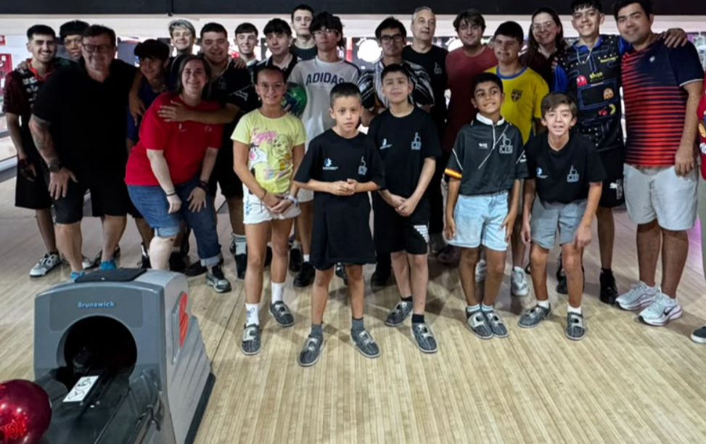
¡Como siempre algún joven se nos escapó!
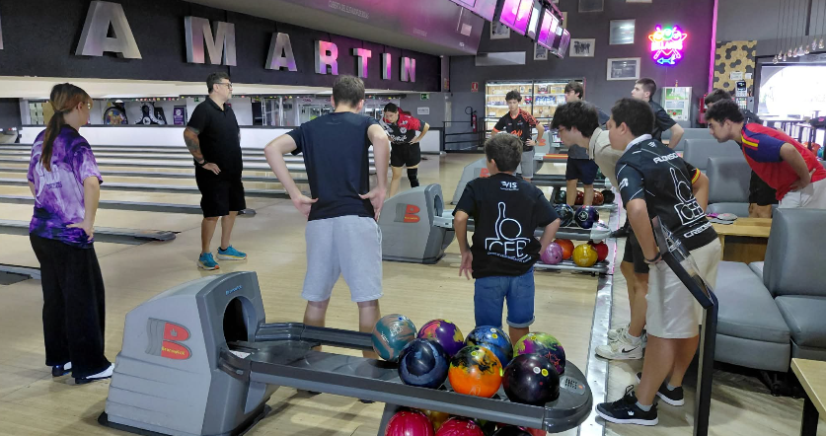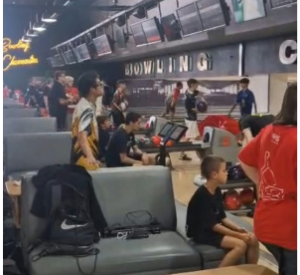
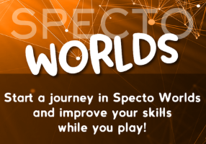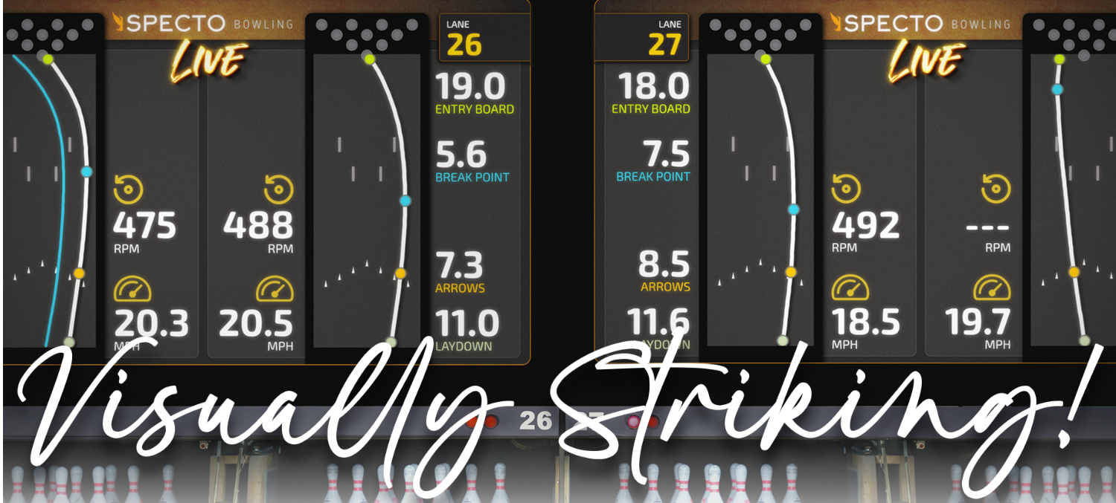

- PARTICIPANTES – FUERA COMUNIDAD DE MADRID
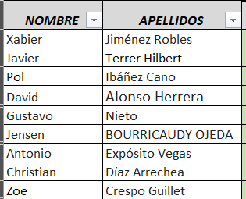
COMUNIDAD DE MADRID
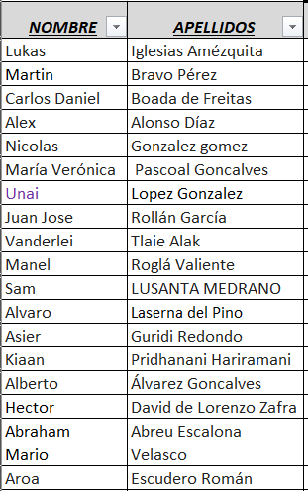
¡Avanzamos paso a paso!
De parte de todos los participantes –
Gracias Florentino


